

***Dott. Marco Cosimi***

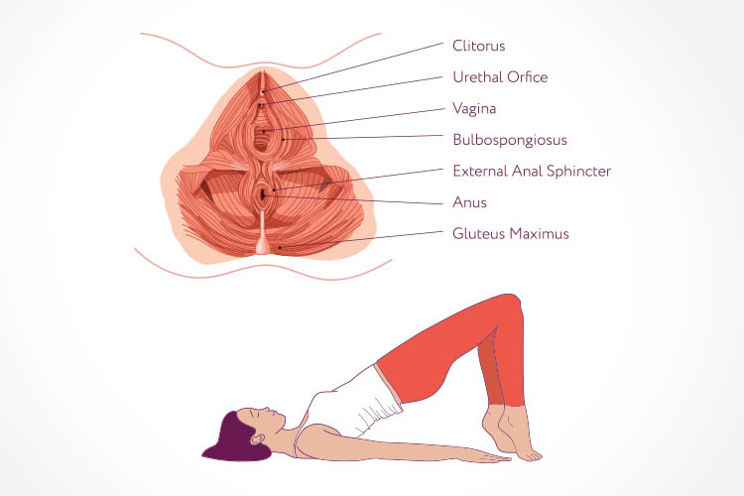

**Arnold Kegel** *(1894-1981)* è stato un ginecologo statunitense; egli ha inventato il **Manometro perineale o Manometro di Kegel**. Questo manometro viene usato per misurare il tono dei muscoli del pavimento pelvico. Inoltre egli mise a punto gli esercizi riabilitativi che da lui prendono il nome: gli esercizi di Kegel.

Questi vengono proposti come trattamento non chirurgico di prima linea dell'[**incontinenza urinaria**](https://www.rieducazioneperineo.it/250n17/rieducazione-del-perineo-e-incontinenza-urinaria.html) da sforzo e del [**prolasso uterino**](https://www.rieducazioneperineo.it/250n13/prolasso-uterino-rettale-e-della-vescica.html) femminile.

Questo approccio terapeutico è oggi utilizzato dalle donne di tutto il mondo.

Kegel ha pubblicato per la prima volta le sue ricerche nel 1948, ed ha prodotto negli anni una serie di importanti lavori sull'argomento, individuando nel 1952 l'importanza del ruolo del muscolo pubococcigeo sulla funzione sessuale.

**Esercizio Kegel da supina con le ginocchia flesse**

**Per individuare i muscoli**

1. **Sedetevi o sdraiatevi comodamente**, rilassando i muscoli delle cosce, dei glutei e dell'addome.
2. **Stringere i muscoli intorno all'ano** come per trattenere la pipì o del gas. Rilassate. Ripetete qualche volta in modo da essere sicure di attivare i muscoli del perineo. Evitare di stringere i glutei.
3. **Quando fate la pipì**, cercate di interrompere il flusso, e poi riavviatelo di nuovo. L'esercizio va fatto solo per trovare i muscoli giusti, come test non più di una volta alla settimana, potrebbe interferire con il normale svuotamento della vescica.

Per essere sicura di contrarre efficacemente il muscolo del perineo, inserisci un dito in vagina e prova a stringere: senti la contrazione. Se non senti nessun movimento rivolgiti ad un professionista per una rieducazione individuale.

Se non riesci a sentire la contrazione del perineo, oppure se provando a stringere il perineo non avviene alcun movimento nella zona perineale, oppure se non riesci né ad interrompere il flusso di urina, né a rallentarlo, rivolgiti ad un professionista specializzato in problematiche del perineo, per essere guidata nella comprensione e nell'esecuzione degli esercizi.

**Per esercitarli**

1. **Stringere contemporaneamente i muscoli** attorno all'ano, vagina e l'uretra durante l'espirazione e rilassarli durante l'inspirazione. Ripetere il movimento per non più di 8 volte e poi riposare.
2. Eseguire **5-10 contrazioni brevi e veloci ma decise**.
3. Stringere i muscoli del perineo lentamente durante l'espirazione contando fino a 5, poi rilassare lentamente contando fino a 10, ripetere per 8 volte.
4. Mentre attivi il perineo **rilassa glutei, adduttori e pancia**.

**Raccomandazioni**

È molto importante rilassare completamente il perineo tra una contrazione e l'altra. Se durante gli esercizi non si rilassa il perineo prima di una ripetizione, si possono sviluppare spasmi e trigger point della muscolatura pelvica. Questi spasmi possono associarsi al dolore pelvico cronico, al dolore lombare o al dolore durante i rapporti. [**Ecco il link per trovare i prodotti Kegel8.**](http://www.kegel8.co.uk/kegel8-pelvic-toners.html)

**Sfera vaginale SmartBalls Duo per l'allenamento dei muscoli del pavimento pelvico.**

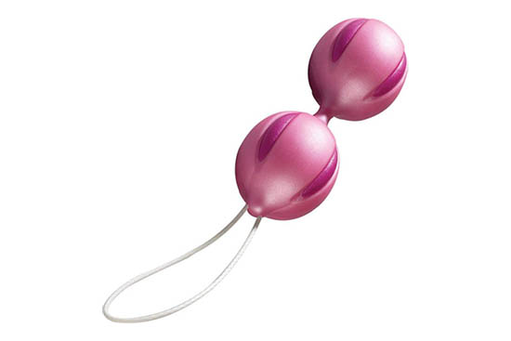

Le sfere SmarBalls sono prodotte in morbido materiale, saldamente ancorate tra loro e al cordoncino per l'estrazione. Ogni sfera ha al suo interno un'altra piccola sferetta, che con il movimento emette delle vibrazioni. Questo movimento oscillatorio innesca una contrazione spontanea dei muscoli del pelvici, attivando e tonificando i muscoli del pavimento pelvico.

Le sfere SmartBalls massaggiano, stimolano e attivano i muscoli pelvici. Queste vanno inserite in vagina, con il solo cordoncino che sporge all'esterno.

Inoltre è possibile eseguire gli esercizi Kegel indossando le sfere SmarBalls. Si consiglia di usare le palline gradualmente e passare da pochi minuti a 30/40 minuti al giorno. Se ne sconsiglia l'uso esagerato, perché potrebbe causare una contrazione eccessiva dei muscoli pelvici.

Si sconsiglia l'uso in gravidanza e dopo il parto aspettare che sia terminata la lochiazione e che eventuali cicatrici del perineo si siano ben riparate.

**Come eseguire autovalutazione del pavimento pelvico**

E' possibile fare un'autovalutazione, per capire lo stato del proprio del Pavimento Pelvico, attraverso tre semplici mosse:

1. **Osservazione dall'esterno delle contrazioni Kegel**
2. **Esame digitale**
3. **Test dello "Stop pipì"**

**1. Osservazione dall'esterno delle contrazioni Kegel**

Prendi uno specchio e guarda la tua zona perineale senza le mutandine, scegli una posizione comoda e osserva la forma della vulva, poi esegui qualche contrazione **Kegel**, prova a sentire cosa percepisci internamente nella vagina e poi guarda se il movimento interno si riflette anche esternamente. Osserva il movimento delle grandi labbra o della zona anale. Dovresti vedere che le grandi labbra si avvicinano e la zona del perineo che viene risucchiata verso l'interno. Il movimento può essere appena percepito o molto evidente, a seconda dell'intensità delle contrazioni e della tonicità del pavimento pelvico.

**2. Esame digitale**

Con l'esame digitale puoi percepire l'intensità di contrazione dei muscoli pelvici. Consiste nel toccare determinati punti della zona perineale, mentre contrai e rilassi i muscoli pelvici, per percepirne la forza.

**Dall'esterno**, tocca con un dito la zona tra la vagina e l'ano: questo è il centro del pavimento pelvico. Prova ad eseguire una contrazione Kegel poi rilassa; ripeti qualche volta e percepisci il movimento nel punto dove hai appoggiato il dito.

**Dall'interno**, inserisci un dito delicatamente nella vagina, dopo averlo lubrificato con dell'olio; senti il contatto con le pareti vaginali, senti come percepisci i tessuti interni, poi prova ad eseguire qualche contrazione Kegel. Senti se riesci a sentire la contrazione attorno al dito; dovresti sentire stringere il dito con le pareti vaginali, poi rilassa e senti che la pressione attorno al dito si allenta.

Se percepisci intensamente la contrazione attorno al dito, il tuo pavimento pelvico è tonico, se la contrazione è appena o per niente percepita il tuo pavimento pelvico è debole. E' molto importante percepire per quanto tempo riesci a tenere la contrazione e se riesci a sentire allo stesso modo sia la contrazione che il rilassamento.

Molto spesso le donne stringono i muscoli pelvici ma poi non riescono a rilassarli completamente.

Questa autovalutazione richiede una certa confidenza con il proprio corpo. Se non ti senti pronta a farla ora, potrai eseguirla più avanti: rispetta il tuo perineo.

**3. Test dello "Stop pipì"**

Il Test dello "stop pipì" come dice la parola stessa è un Test e non va praticato come esercizio, perché alla lunga potrebbe causare ritenzione urinaria e successivamente infezioni urinarie.

Lo stop pipì è un test di verifica che si effettua durante la minzione. Mentre urini blocca il flusso per qualche secondo poi lascialo scorrere di nuovo. Quando cerchi di bloccare la pipì utilizzi proprio i muscoli pelvici. Questo test ha lo scopo di verificare la tonicità del pavimento pelvico. Se è faticoso bloccare il flusso quando è più intenso e riesci solo alla fine, o per niente significa che i muscoli pelvici sono deboli. Questo test aiuta ad a prendere consapevolezza dei muscoli pelvici, si riesce a percepirli ed ad avere un feedback diretto della contrazione pelvica. ***Importante: non è un esercizio****.*

***Dott. Marco Cosimi***